Праздник День Матери в группе «Звездочки»
(Автор статьи: воспитатель ГБДОУ №9
Калининского района Санкт-Петербурга
Корикова Наталья Тихоновна)
19 ноября 2019 года в группе «Звездочки» детского сада №9 Калининского района прошел праздник «День Матери». Атмосфера мероприятия была непринужденной, доброй, по-домашнему теплой.
В программе праздника были выступления детей вместе с родителями.
Начался концерт с песни деток своим любимым мамам.
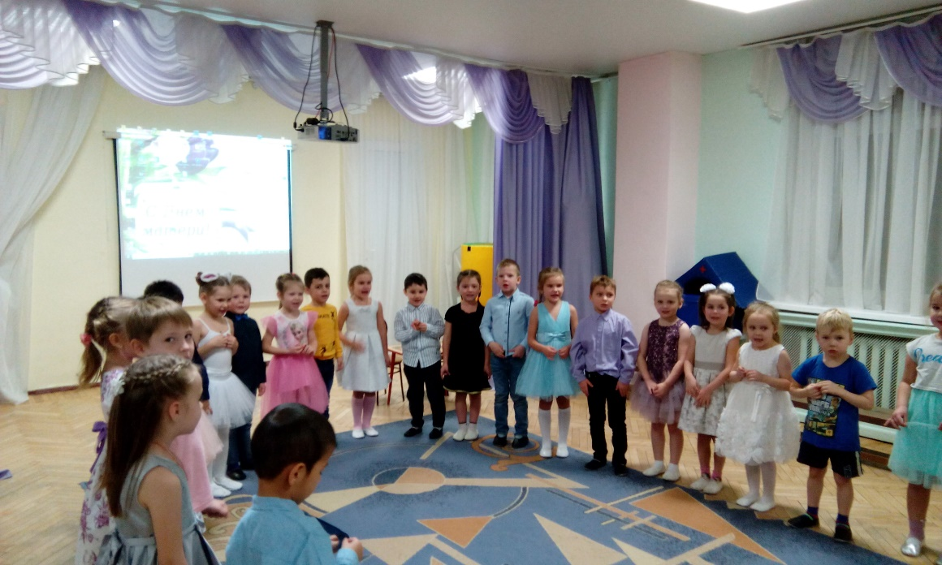
Затем прозвучали стихи, которые были посвящены самым прекрасным женщинам на свете. Их исполнили Ислам, Машенька и Елисей.
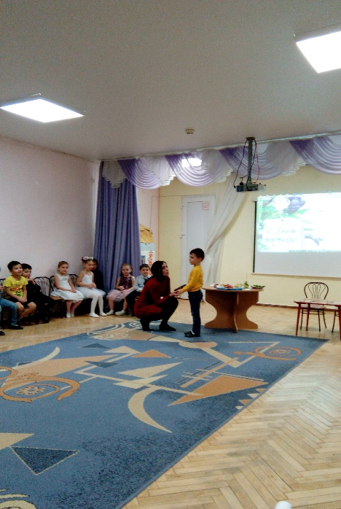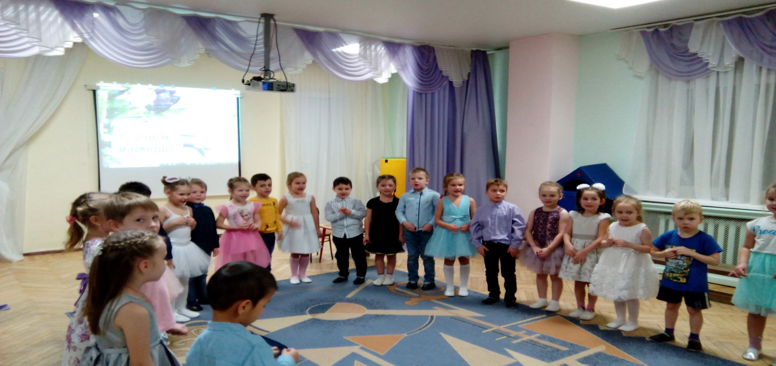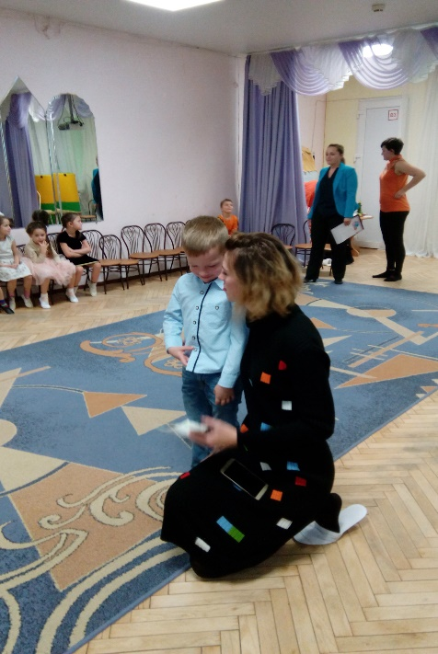
Мамой Ислама был показан мастер-класс по изготовлению вкусных украшений к праздничному столу из овощей и фруктов. Детки оказались просто отличными помощниками!
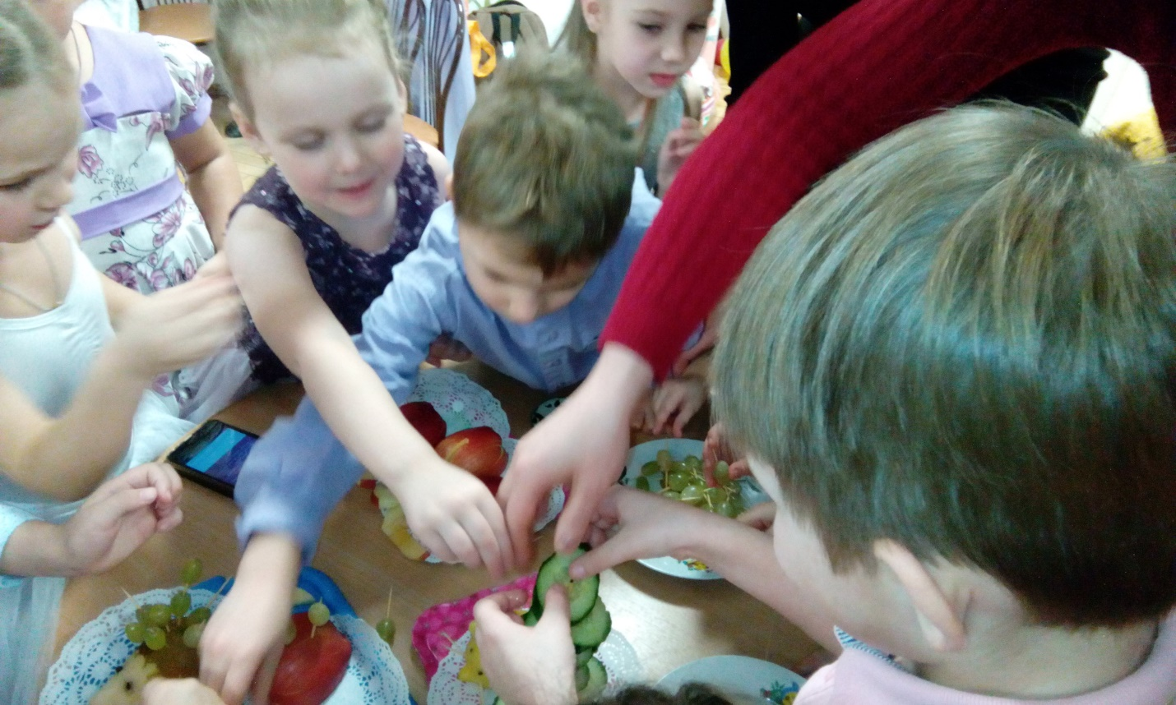
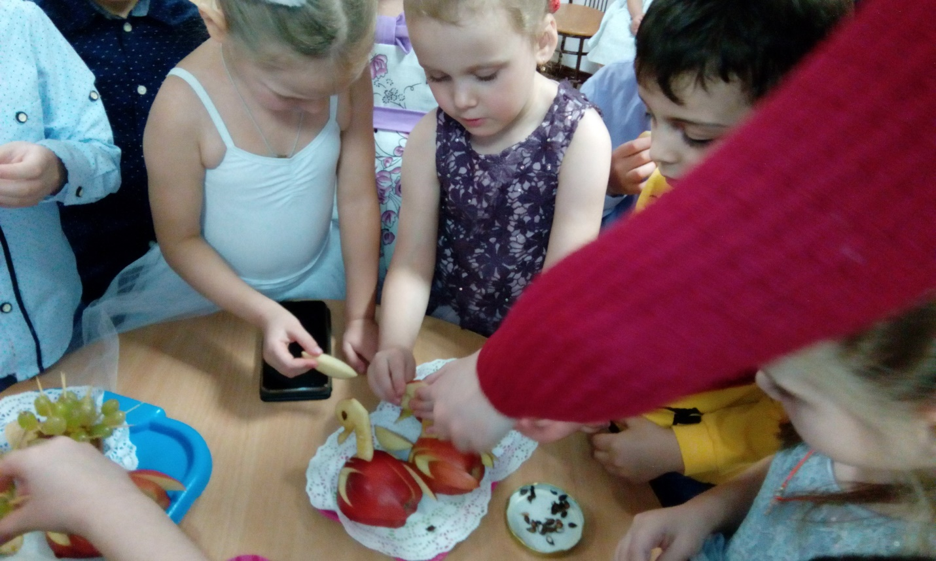

Следующим номером праздничной программы был фокус «Выпечка волшебного печенья». С этим заданием отлично справились Катя и ее старший брат.
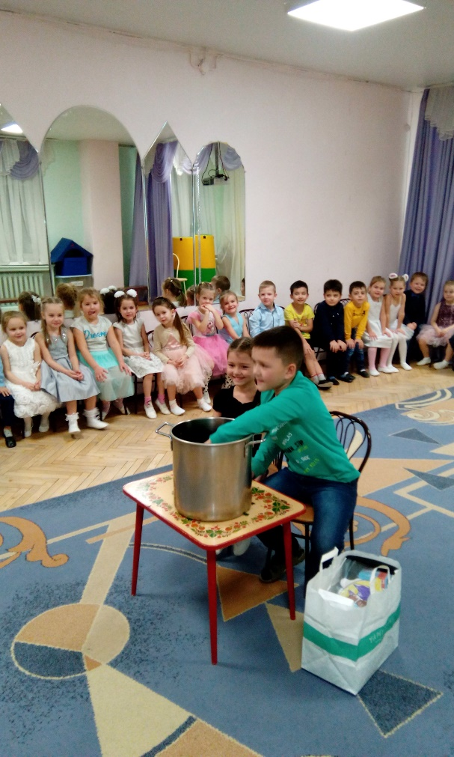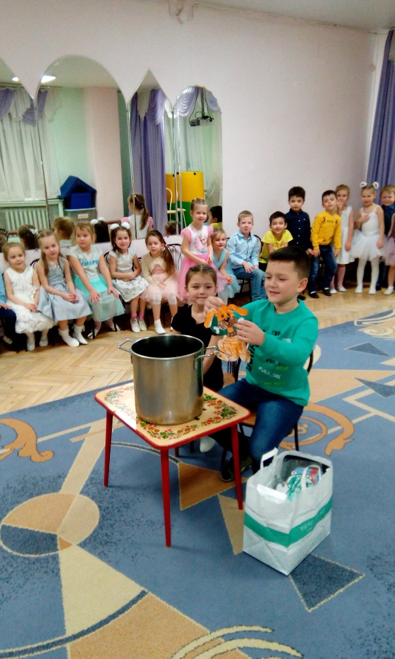
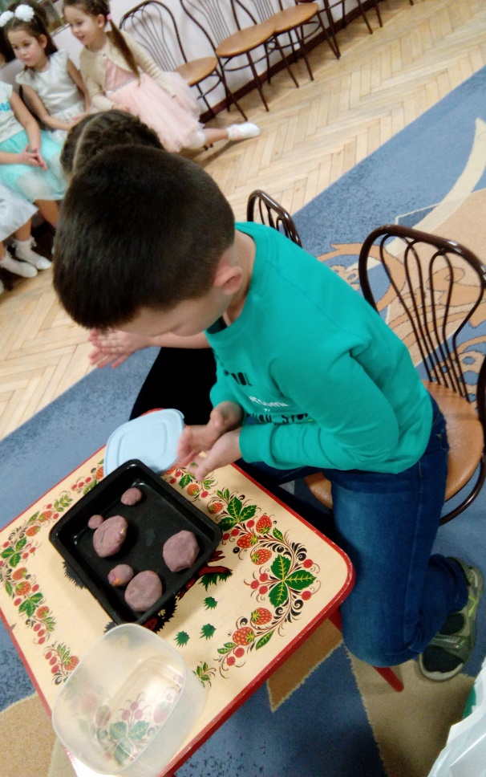

Даже были показаны фильмы-презентации семьями Смирновой Ули и Третьякова Елисея. Причем, Елисей сам рассказывал и показывал все, что было представлено вниманию гостей.
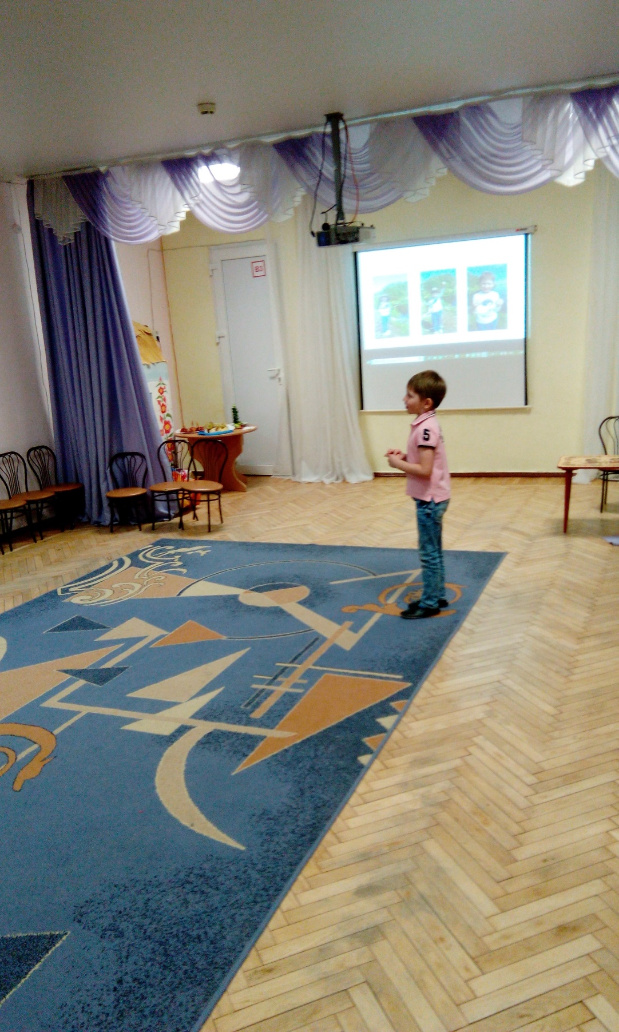

Сестрички Даша и Маша показали сценку «Как мы помогаем маме».

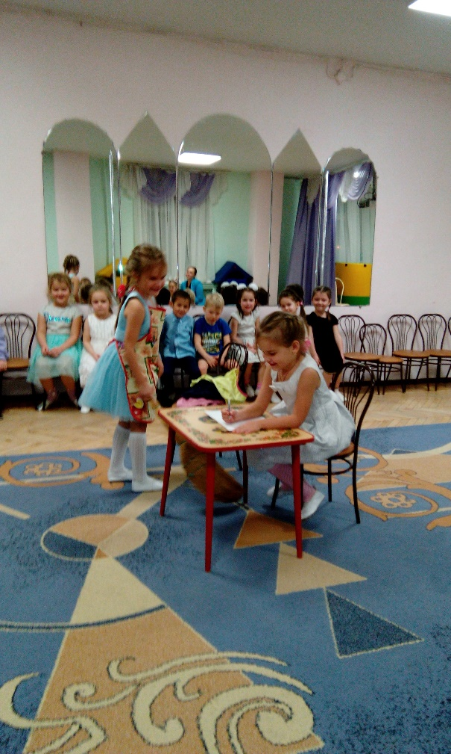
Был даже номер из художественной гимнастики, который исполнила Полина. 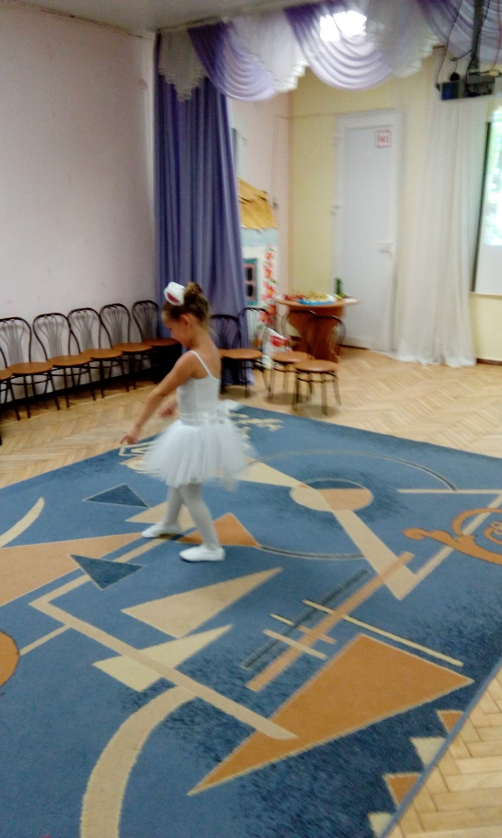 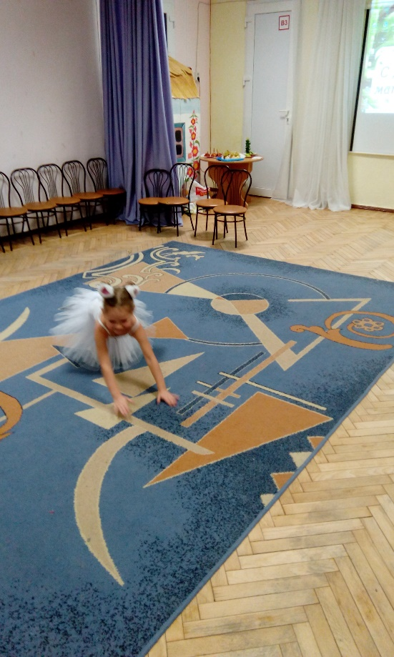
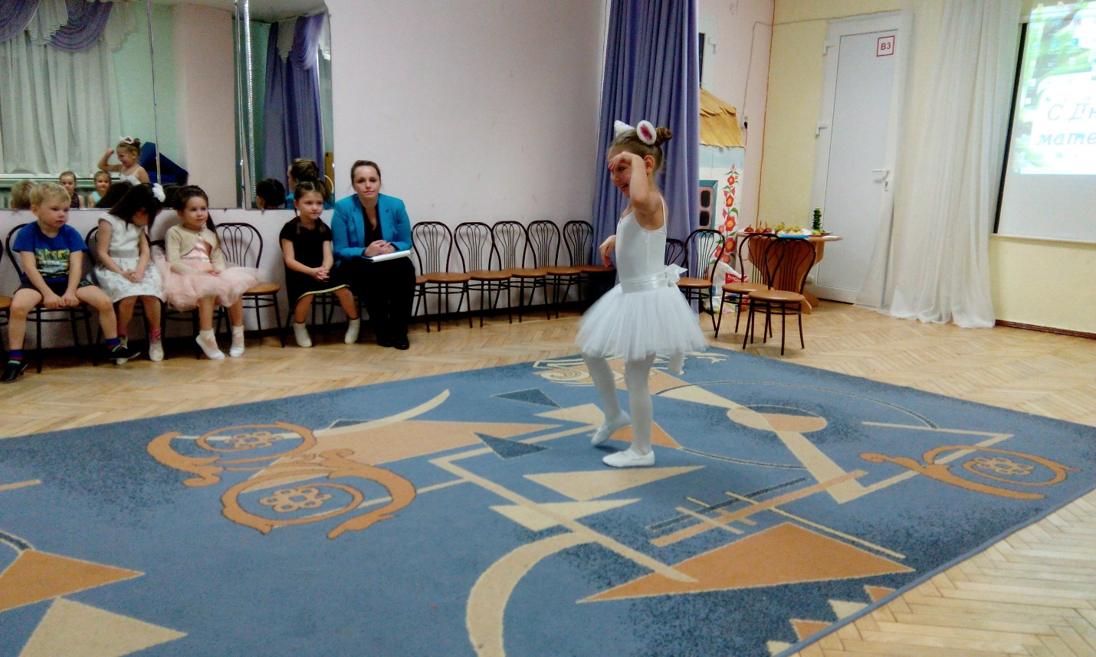
Все с удовольствием посмотрели сценку в стихах о маме и ее дочке в исполнении Насти и ее мамы.
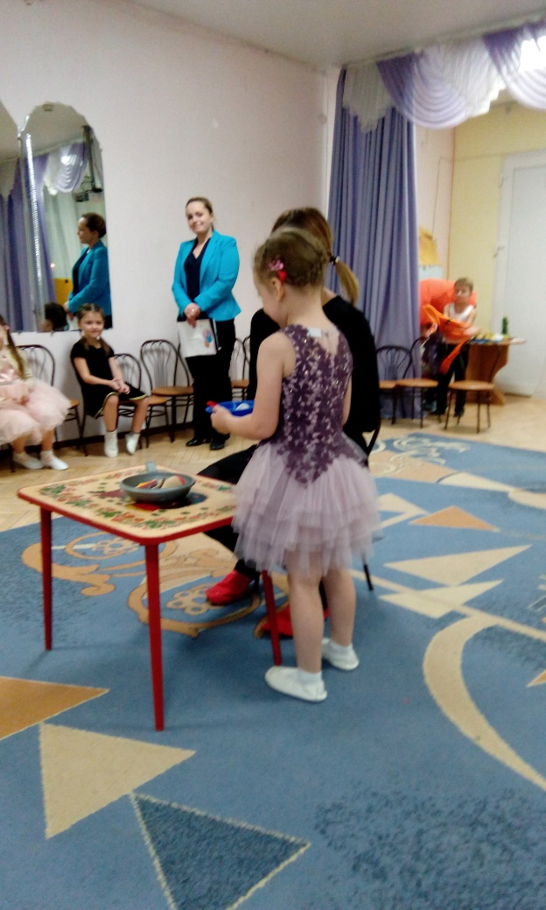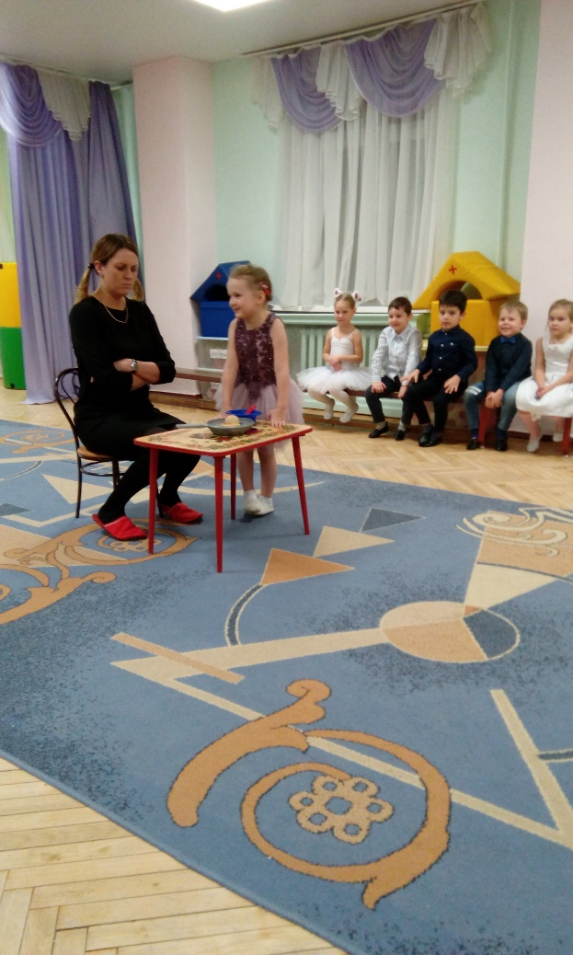
Никого не оставило равнодушным выступление бабушки, мамы и Дениса под песню Оранжевое небо в оригинальной обработке.
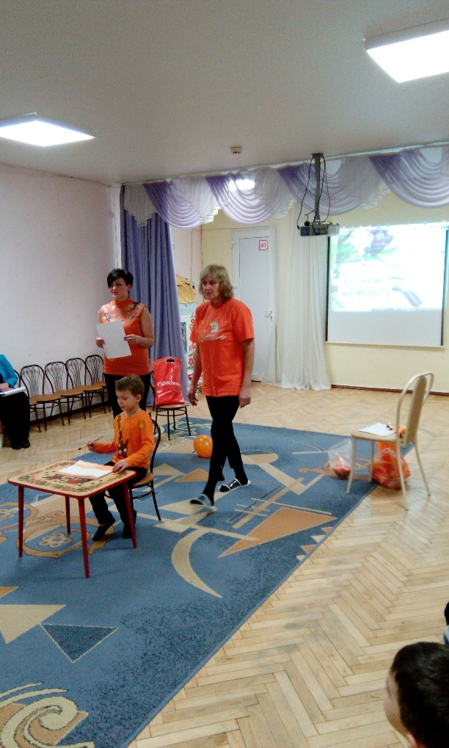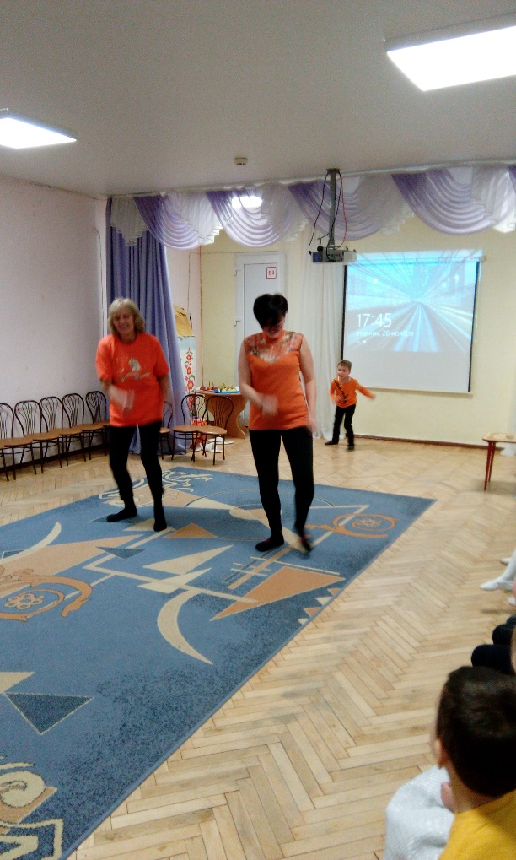
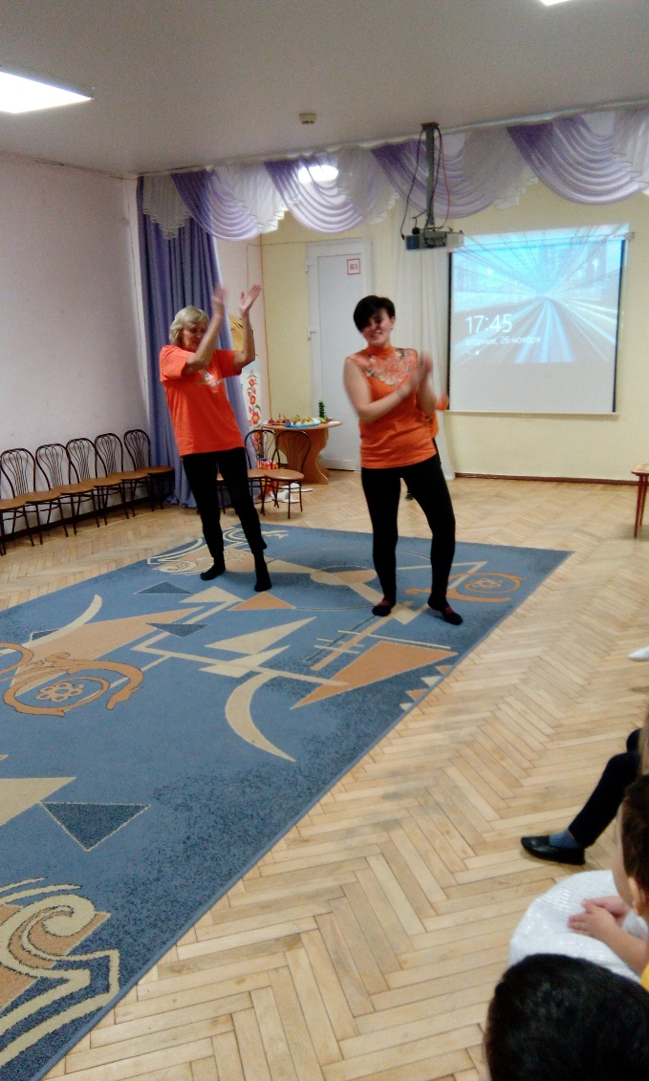
Они получили за выступление громкие аплодисменты и даже слышались крики «Браво!».
Не менее ярким получилось выступление Машеньки, которая вовлекла в исполнение своего номера почти всех ребят.
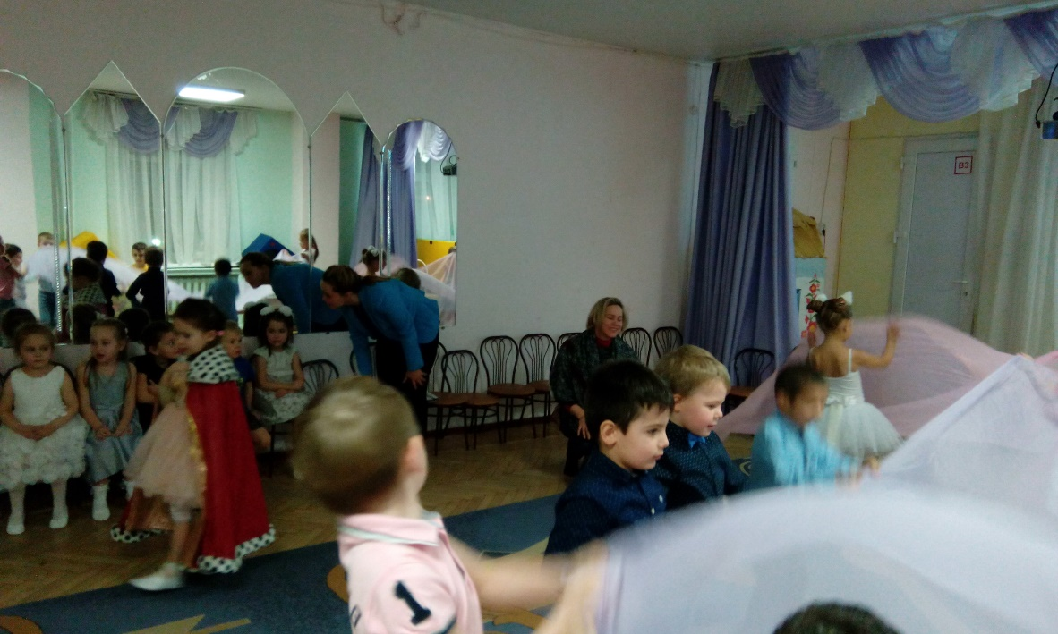
Заключительным номером программы была песня о мамином золотом сердечке.
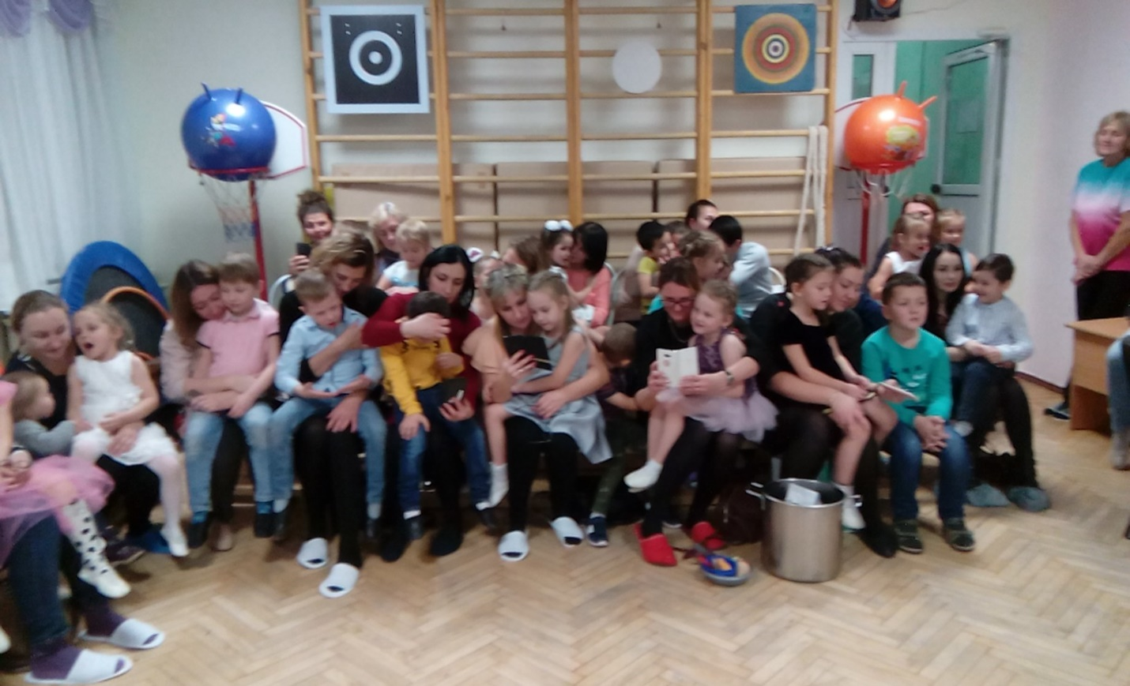
После концерта прошел мастер-класс по изготовлению новогодних тарелочек в технике Де купаж.

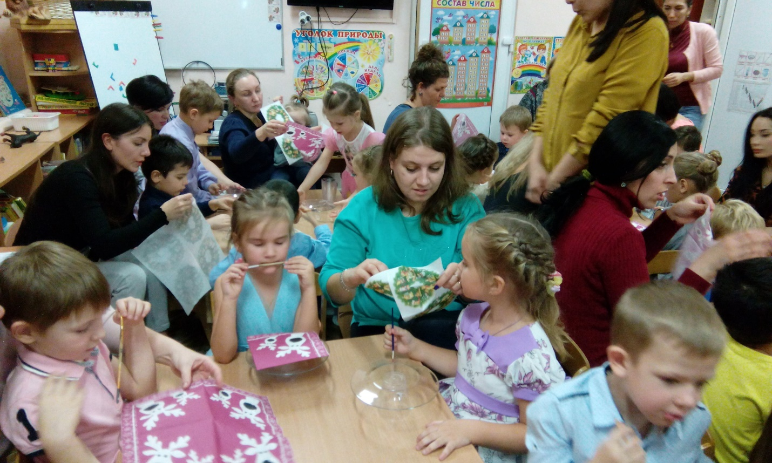
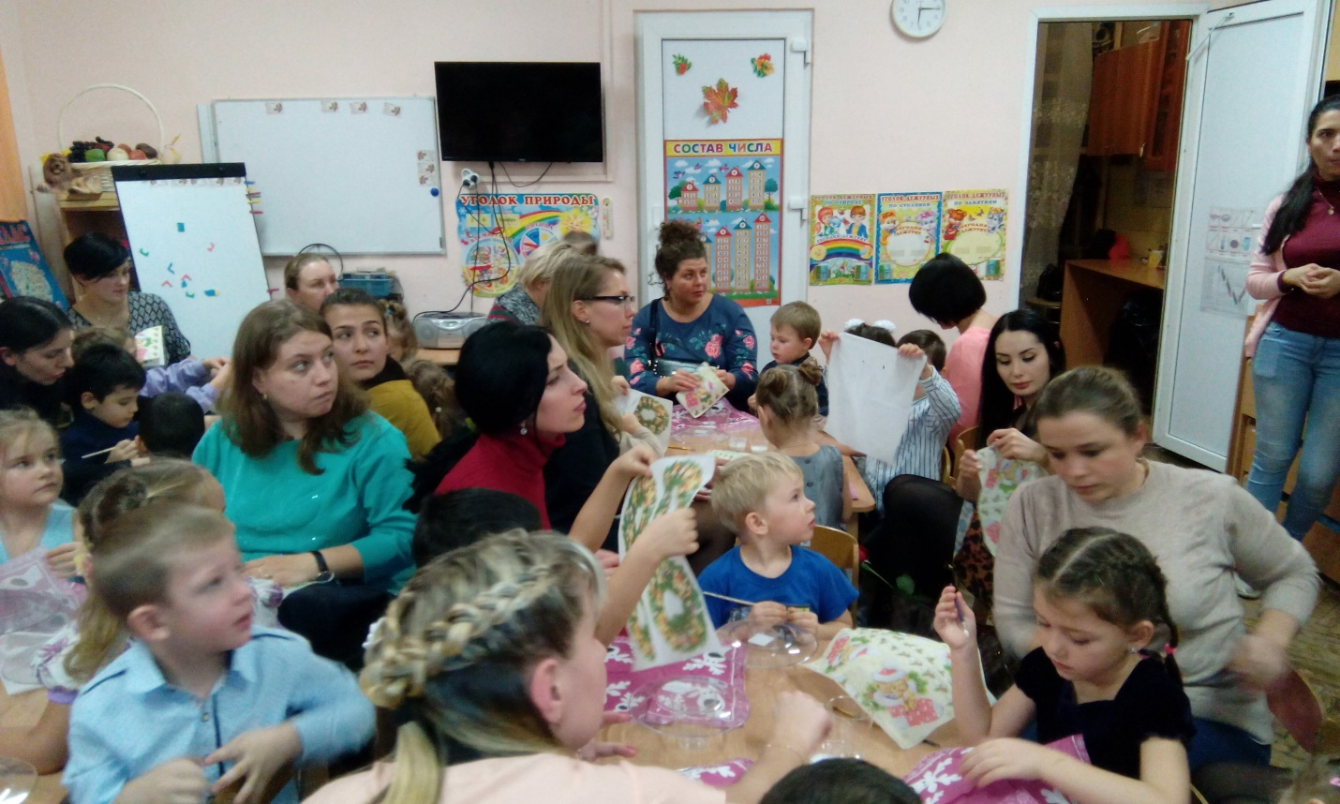
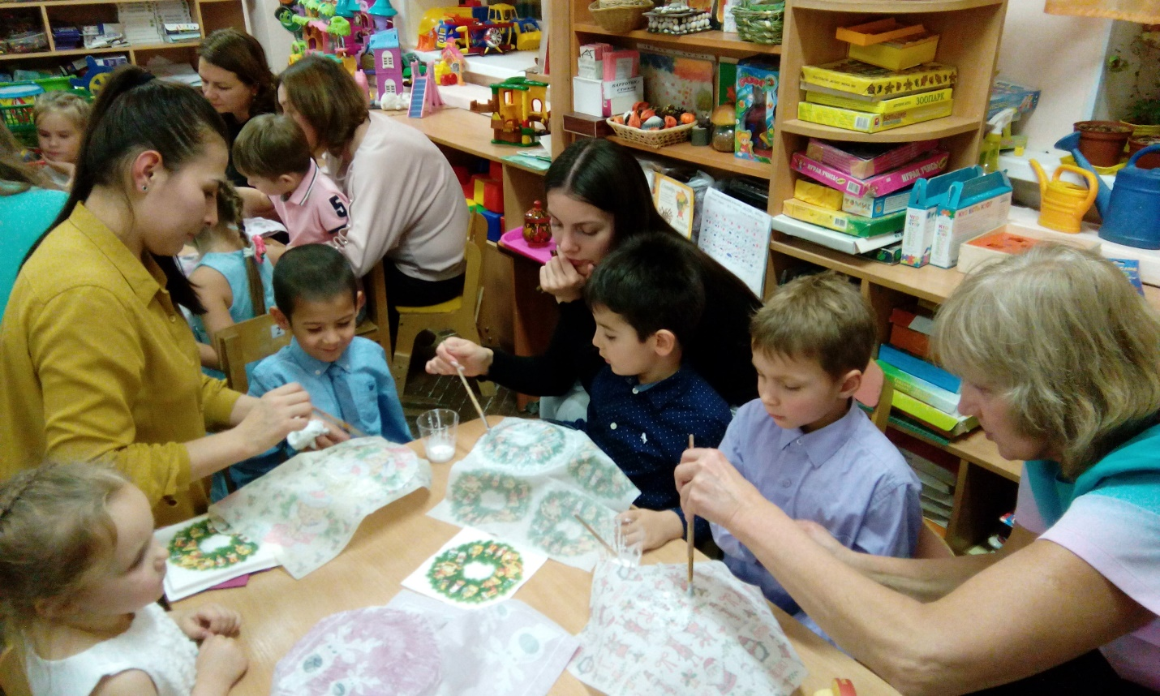
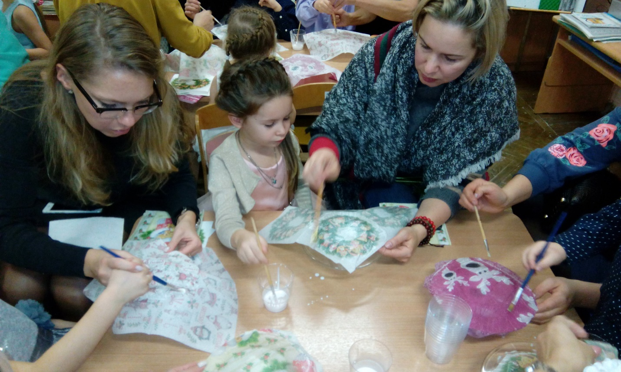
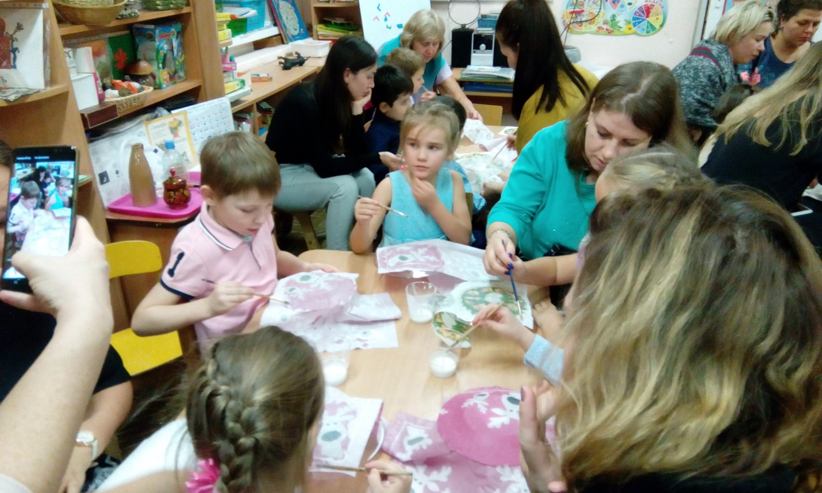

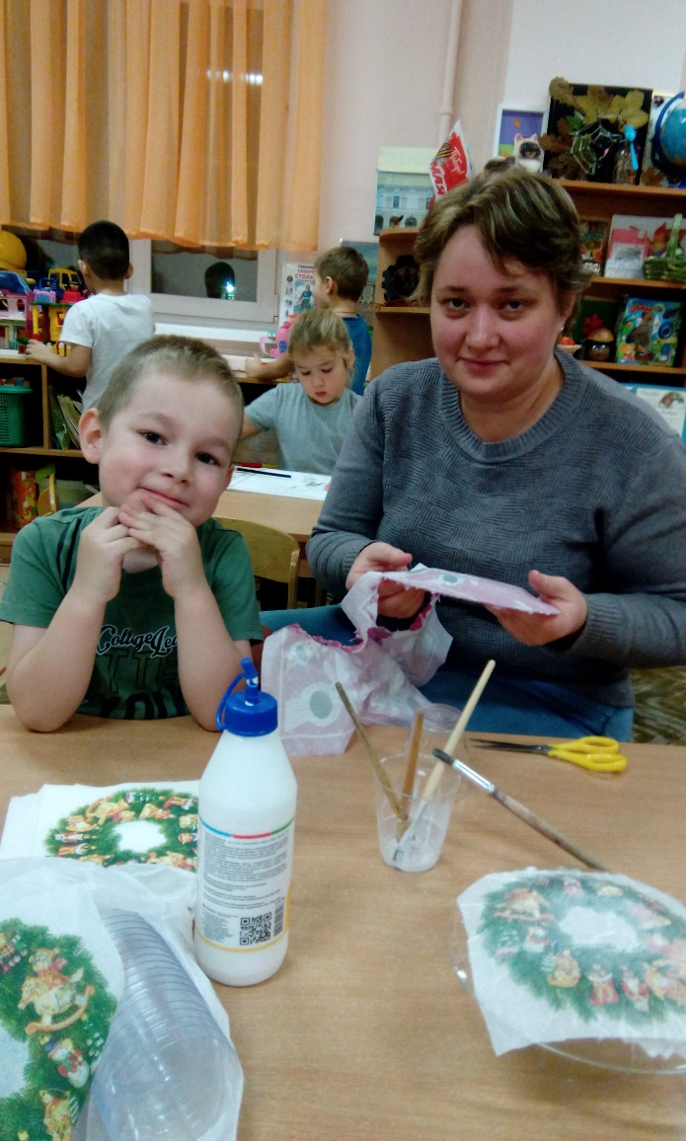
Здесь тарелочки перевернуты и сохнут.
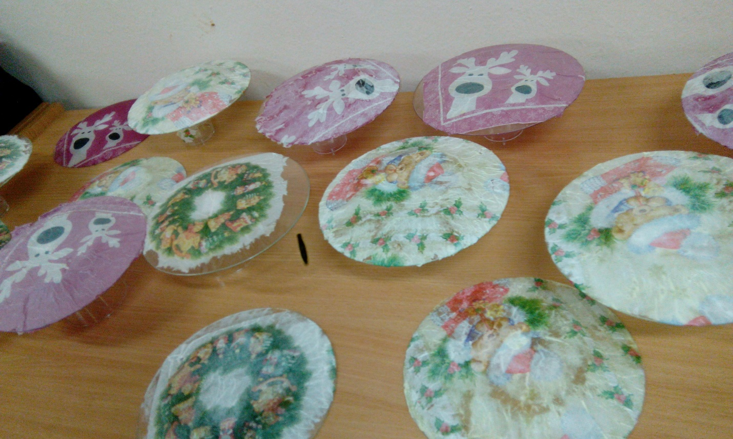

А вот так они выглядят уже готовыми:

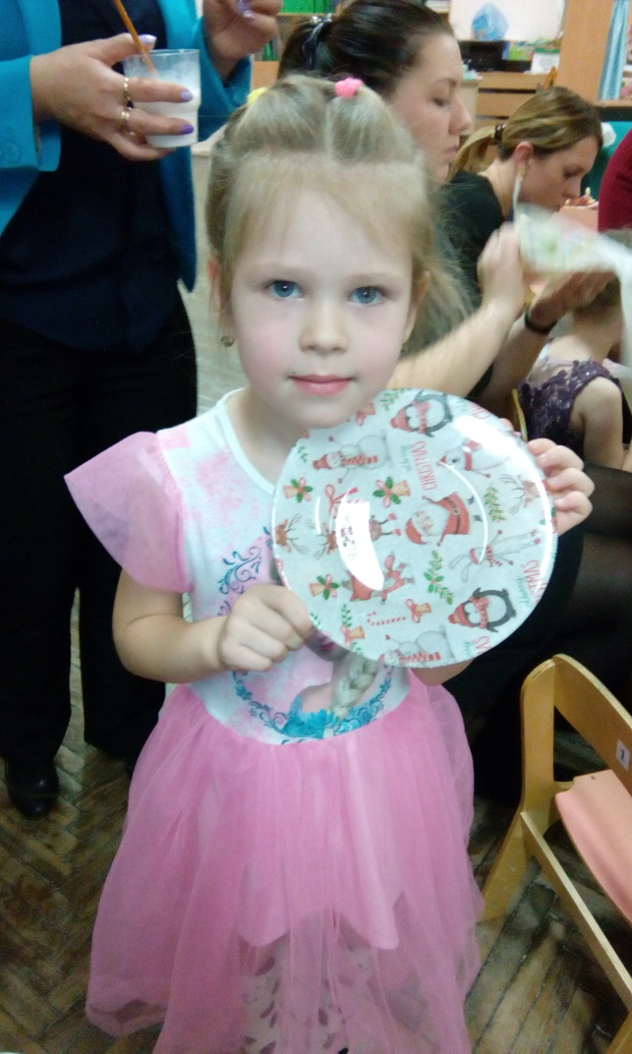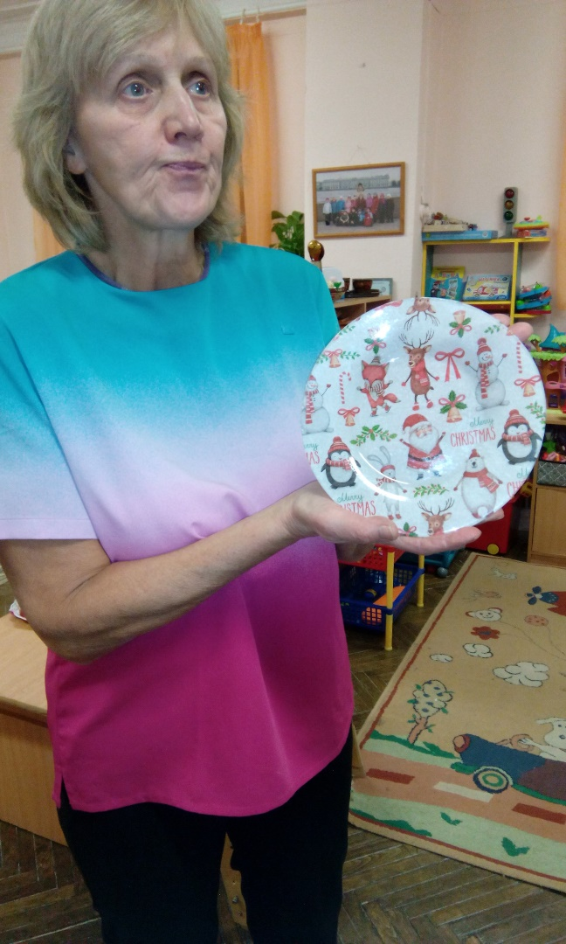
В конце нашего мероприятия Абдуло вместе с папой вручили каждой присутствующей женщине по прекрасной розе.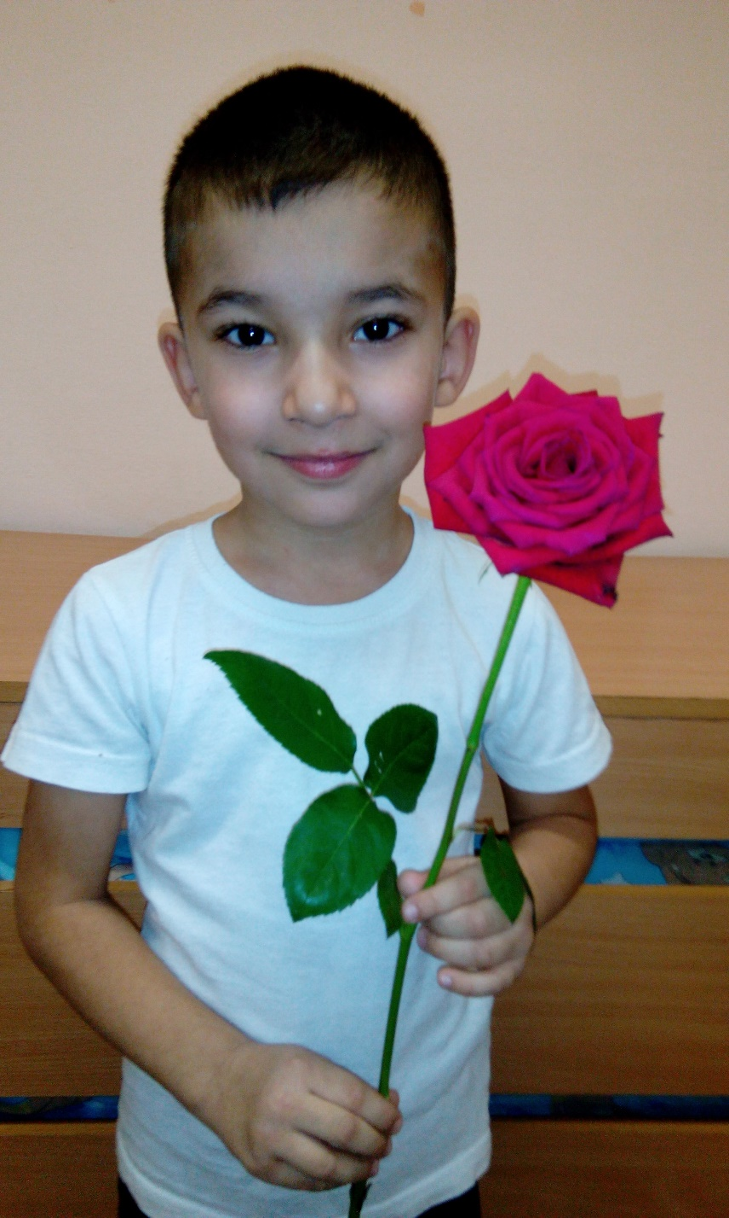
Как много мы успели в этот чудесный день – День Матери!

Выражаем огромную благодарность родителям деток группы «Звездочки» за активное участие во всех мероприятиях детского сада и своей группы, за их внимание и неравнодушие к детям.
Хочется сказать: «Так держать, дорогие родители!».

